附件2
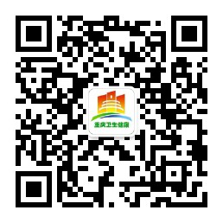
“重庆卫生健康”微信公众号

